**МБОУ «Гимназия им. И.С. Никитина»**

**ИССЛЕДОВАТЕЛЬСКАЯ РАБОТА**

**«Много шума из ничего»**

**Выполнила**

**ученица 1 «А» класса Муратова Ирина**

**Руководитель**

**учитель начальных классов Семёнова Лариса Александровна**

Воронеж 2016

Человек живет в мире звуков. Они возникают от естественных и искусственных источников. И те и другие звуки могут быть как приятными, так и раздражающими человека. Эти неприятные для человека звуки принято называть шумом.

Я живу на одной из самых шумных улиц города Воронежа – Московском проспекте. С самого утра и до позднего вечера здесь не стихает шум. И поэтому, я заинтересовалась этим явлением – шумом, и решила узнать о нем больше и провести свое наблюдение. Цель моего исследования – измерить уровень городского шума и оценить шум в квартире и школе.

Для достижения цели моей исследовательской работы мне необходимо было решить ряд задач:

1. Изучить понятия «звук» и «шум».

2. Выяснить источники шума.

3. Выяснить, чем опасен шум от различных источников.

4. Провести наблюдение за источниками шума на улице, дома, в школе и измерить их уровень.

5. Изучить методы борьбы с шумом и предложить подходящие варианты.

В исследовании использованы следующие методы:

- анализ источников информации;

- наблюдение;

- измерение;

- сравнение;

- представление.

Измерения уровня шума выполнялись с помощью многофункционального измерителя параметров окружающей среды CEM модель DT-8820.

Человек привык к жизни в мире звуков. Естественные звуки ему приятны. Еще до своего появления на свет малыш слышит биение сердца матери, ее голос. Эти звуки дают ему ощущение защиты и спокойствия. Но с рождением ребенок попадает в мир, полный звуков и шума. И в свою очередь сам нередко становится источником неприятного звука – плача.

Шум – это беспорядочные звуки, мешающие работе и отдыху. Но и полная «звенящая» тишина также неприятна человеку, как и шум.

Любое наше действие вызывает звук – речь, пение, стук, топот, шорох, шелест, скрип. Этих понятий достаточно много, поэтому и названия разнообразны. А для неприятных звуков одно объединяющее – шум. И уже неважно, чем он вызван. Он шум, и, следовательно, плохой звук.

Источниками шума могут быть естественные источники живой и неживой природы:

1. Сам человек.

2. Животные и птицы, насекомые.

3. Ветер, вода.

4. Деревья и растения.

Искусственные источники создают так называемый техногенный шум. К ним относят:

1. Автомобили и другой транспорт.

2. Промышленные машины.

3. Строительные площадки с техникой.

4. Звуковая аппаратура, телевидение и радио.

5. Бытовая техника.

Шум окружает нас везде – на улице, дома, в школе. Источники могут меняться, а вот сам он всегда присутствует в нашей жизни.

Ученые многих стран мира исследуют влияние шума на здоровье человека. Выдающемуся немецкому ученому Роберту Коху принадлежит фраза. «Когда-нибудь человеку придется ради своего существования столь же упорно бороться с шумом, как он борется сейчас с холерой и чумой». И современная ситуация в крупных городах это подтверждает. Человеку негде укрыться от шума.

Шум оказывает вредное воздействие на весь организм человека, в особенности школьника. Он действует незаметно, мешает восприятию речи, учебе и отдыху. Шум большой мощности может вызвать шумовую болезнь, которая поражает слуховой аппарат человека и нервные центры, может вызвать болевые ощущения. Длительное сильное шумовое воздействие может приводить к разрыву барабанной перепонки, понижению слуха и полной глухоте.

Сегодня шумовое загрязнение окружающей среды стало серьезной проблемой. Поэтому разработаны гигиенические нормативы для помещений жилых, общественных зданий и территории жилой застройки, в том числе для общеобразовательных учреждений.

Шум бывает воздушный и структурный. Воздушный шум возникает от громко включенного телевизора, от уличных звуков, криков и песен. Структурный шум сопровождает перемещения мебели, стук молотка, сверление стен.

Уровень шума измеряется в децибелах. Уровень шума в 20–30 децибелов (дБ) практически безвреден для человека, это естественный шумовой фон. Что же касается громких звуков, то здесь допустимая граница составляет примерно 80 децибелов. Звук в 130 децибелов уже вызывает у человека болевое ощущение, а 150 становится для него непереносимым.

Свои наблюдения за шумом я выполняла в системе «дом-улица-школа».

Наблюдение помогло выделить наиболее сильные источники шума дома, в школе и на улице. Я измерила шум с помощью измерителя, представленного на рисунке.

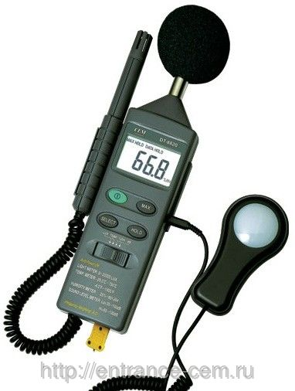 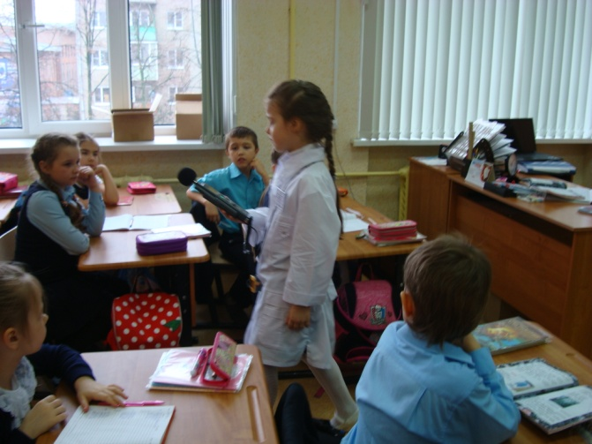

Измеритель параметров окружающей среды CEM модель DT-8820

Результаты измерений представлены в таблицах 1-3.

Таблица 1 – Уровень шума дома

|  |  |
| --- | --- |
| **Источники и виды шума** | **Уровень шума, дБ** |
| Фоновый шум в пустой комнате | 33,8 |
| Шум на лоджии с открытым окном на Московский проспект в час пик | 77,3 |
| Шум на лоджии с закрытым окном на Московский проспект в час пик | 48,4 |
| Шум на лоджии с открытым окном на Московский проспект в ночные часы | 57 |
| Шум на лоджии с закрытым окном на Московский проспект в ночные часы | 34 |
| Шум электрического чайника | 77,9 |
| Шум телевизора во время просмотра фильма | 60,1 |
| Шум планшета во время игры | 65 |
| Шум компьютера во время просмотра фильма | 68,8 |
| Шум телефонного звонка | 75-96 |
| Шум телефона в виброрежиме | 64 |
| Шум стиральной машины | 70 |
| Шум фена | 85 |
| Шум воды из крана | 74,8 |
| Разговор | 74,4 |
| Плач ребенка | 98,8 |
| Смех ребенка | 83 |
| Храп | 70,8 |

Таблица 2 – Уровень шума в гимназии

|  |  |
| --- | --- |
| **Источники и виды шума** | **Уровень шума, дБ** |
| В пустом классном кабинете | 63 |
| На уроке в классном кабинете | 63 |
| На уроке физической культуры в спортзале | 64-87 |
| В классном кабинете во время перемены | 78 |
| В коридоре во время уроков | 63 |
| В коридоре во время перемены | 74-94 |

Таблица 3 – Уровень шума на улице

|  |  |
| --- | --- |
| **Источники и виды шума** | **Уровень шума, дБ** |
| Шум на Московском проспекте в час пик | 75 |
| Шум во дворе дома | 52 |
| Шум на Московском проспекте в ночное время | 57 |
| Шум в парке отдыха Олимпик | 35 |

Наблюдения показали, что уровень шума некоторых источников слишком высок.

Например, дома вся бытовая техника, без которой мы уже не можем обходиться, создает значительный шум. Некоторые не мыслят дом без включенного радио или телевизора. Вроде бы ничего страшного, но измерения говорят об обратном. Слишком много шума из ничего не представляющих предметов.

Особенную тревогу вызывает уровень шума от компьютерных игр на планшете и компьютере. Ведь здесь ребенок находится очень близко от источника повышенного шума. Музыка, которая сопровождающая игры, крайне не мелодична, звучит навязчиво. Современные дети много времени проводят за компьютером и планшетом, поэтому этот шум крайне опасен для их психики.

Люди привыкли слушать музыку «в фоне» в телефоне или магнитоле. Часто они слушают ее через наушники. Это очень вредно для слухового аппарата. Кроме того, из-за этой музыки человек может не услышать важную для него информацию.

Современный человек постоянно перегружает себя ненужными звуками, без которых вполне мог обойтись, просто выключив некоторые источники вредного шума.

В гимназии уровень шума также высок, особенно на переменах. Школьники бегают, громко разговаривают, смеются, кричат. Пытаясь поговорить в этом шуме, они сами начинают повышать голос, и шум только увеличивается.

Уличный шум не дает возможности спокойно разговаривать, приходится прислушиваться, повышать голос. В квартирах, окна которых выходят на Московский проспект, жильцы постоянно находятся в условиях почти постоянного шума. Чувствительные люди страдают бессонницей.

Таким образом, наблюдения подтвердили негативное влияние шума на человека. Поэтому крайне важно избавляться от шума или, если это невозможно, снижать его уровень.

Рекомендации по снижению шума:

1. Для борьбы с вредным влиянием шума нужно контролировать его уровень.
2. Использовать бытовые предметы с низким уровнем шума.
3. Соблюдать тишину в квартирах, особенно в часы отдыха (с 23 до 7 ч)
4. Ограждать квартиру от шума с помощью застекления лоджий и использования окон со стеклопакетами.
5. Не включать телевизор, планшет, компьютер для работы в «фоне».
6. Не включать сразу несколько источников звука, так как вместо этого получается шум.
7. Ограничить прослушивание музыки в наушниках.
8. Не выражать громко свои эмоции и следить за своей речью.
9. В школе ученикам на переменах, а тем более на уроках не шуметь и следить за разговорной речью, не кричать, не повышать голос.
10. Через каждый час-полтора делать 10 минутный перерыв и прослушивать успокаивающую музыку, и вообще больше бывать в тишине.
11. Чтобы уменьшить шум автотранспорта вдоль территории гимназии высадить больше деревьев, которые будут сдерживать шум.
12. Проводить информационную работу по профилактике влияния шума на здоровье школьников.